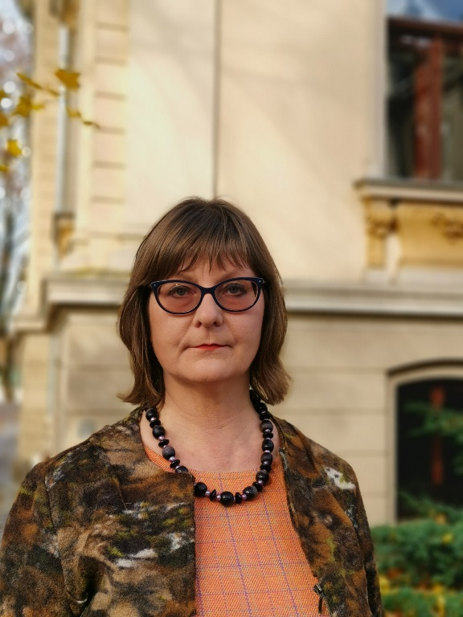
Aušra Martišiūtė-Linartienė (g. 1967) yra Lietuvos muzikos ir teatro akademijos profesorė, Lietuvių literatūros ir tautosakos instituto vadovė.
Mokslinių interesų sritys – lietuvių ir užsienio dramaturgijos istorija ir teorija.
Yra parašiusi keletą knygų ir keliasdešimt straipsnių (monografijos „Vydūno dramaturgija“, „Pirmasis lietuvių dramaturgijos šimtmetis“, „Žemaičių bajorų teatro dramaturgija: Aleksandro Fromo-Gužučio kūryba“, Juozas Vaičkus – lietuviško teatro ir kino spiritus movens“ ir kt.).
Šiuo metu rašo monografiją apie šiuolaikinę dramaturgiją.
„Man svarbu, ką tu sakai“: dramaturgijos teatre aktualumas šiuolaikiniam žiūrovui
Šiandien aktualų klausimą, kodėl publika labai dažnai negirdi, nesupranta aktorių kalbos, pakreipsiu kitu rakursu: kiek publikai yra svarbu, apie ką iš scenos aktoriai kalba. Kai žmogus sako tai, kas jam skauda, jis padarys viską, kad kitas jį išgirstų. Taigi gero aktoriaus iš scenos perduodama žinia turi pasiekti ne tik žiūrovo klausą, bet ir mintis ir jausmus. Williamo Shakespeare’o Hamletas monologe apie Hekubę kalba apie poveikio žiūrovams galimybę ir siekiamybę: „ [...] Ką jis darytų, jeigu / Turėtų ženklą ir motyvą aistrai, – / Kaip aš? [...] / Jo pyktis plėšytų ausis žiūrovams; / Kaltus iš proto vestų; nekaltus / Išgąsdintų; kvailiai apstulbtų; akys / Ir ausys pojūčių jėgos netektų.“
Shakespeare’as atkreipia dėmesį, kad paprastai teatro salėje žiūrovų yra labai įvairių – tai ir kalti, ir nekalti, ir kvailiai, etc. Shakespeare’as mums sako: tam, kad žiūrovai išgirstų, kad jų „akys ir ausys pojūčių jėgos netektų“, reikia talentingo teksto autoriaus, turinčio „ženklą ir motyvą aistrai“. Tik atradus temą ir problemą, labai svarbią spektaklio autoriui (dramaturgui, režisieriui) ir publikai, klasikos (antikinė Hekubė) ir ypač šiuolaikinės dramos žodis ir mintis bus išgirsta, suvokta, pajausta.
Žvelgdami į sovietmečio Lietuvos teatro istoriją, prisimename, kad labai tyliai Mažvydo tariamas žodis Lie-tu-va buvo žiūrovų girdimas, kartu su aktoriumi kartojamas mintyse. Praėjo daugiau nei dešimtmetis nuo 1976 m. Klaipėdos dramos teatre Povilo Gaidžio režisuoto spektaklio, kol atėjo Sąjūdžio laikai, ir žiūrovai šį žodį išdrįso ištarti garsiai, kol šis žodis iš teatro salių išsiliejo į daugiatūkstantinių minių vieningą skandavimą mitinguose. Tai buvo nepaprastai svarbu daugybei žmonių. Ir šiandien žinome, kur mus aktoriaus tariamas žodis atvedė.
Kai filosofė Ela Gintaro Varno spektaklyje pagal Deos Loher pjesę „Nekalti“ (2003, Lietuvoje pastatyta 2005) sako ilgą monologą apie humanitarinių mokslų devalvaciją šiuolaikiniame pasaulyje, aš, humanitarinių mokslų atstovė, suprantu ir girdžiu, ką sako aktorė, nes man tai skaudi tema. Bet greta sėdinčiam žiūrovui humanitarinių mokslų problemiška situacija gali būti visiškai svetima, jis apie tai nėra susimąstęs ir, klausydamasis ilgo postringavimo, Elą suvokia kaip keistuolę, o gal ir kaip tikrą silpnaprotę. Ir jos tariamus žodžius vargu ar toks žiūrovas išgirs.
Šiame pranešime aptariu keletą atvejų, kai spektaklyje vaizduojamos trauminės patirtys, visuomenės paribių, kitos jautrios temos leidžia teigti, kad šiuolaikinio teatro repertuaro problematika labai įvairi, dažnai tiesiogiai aktuali tik specifinei žiūrovų grupei, girdinčiai ir suprantančiai aktoriaus sakomą žodį, spektaklio perduodamą žinią. Žinoma, tokia teatro kūryba turi intenciją ugdyti publikos empatiją, kito, kitokio supratimą, ugdyti visuomenės sąmoningumą. Tačiau tai, kas teatro diagnozuojama kaip visuomenei svetima, turėtų tapti sãva ne žiūrovui išėjus iš teatro, o per patį spektaklį. O tai – ne tik meninė, bet ir analitinė užduotis dramaturgui, režisieriui ir visai kūrybinei komandai. Reflektuoti, kokią žinią ir kaip perduoti žiūrovui, kad jis spektaklį priimtų ne kaip kito, kurį turėtume suprasti, užjausti, o kaip jam pačiam asmeniškai svarbią patirtį

